NAMA : Farhan Dwi Septian

NIM : 105221036

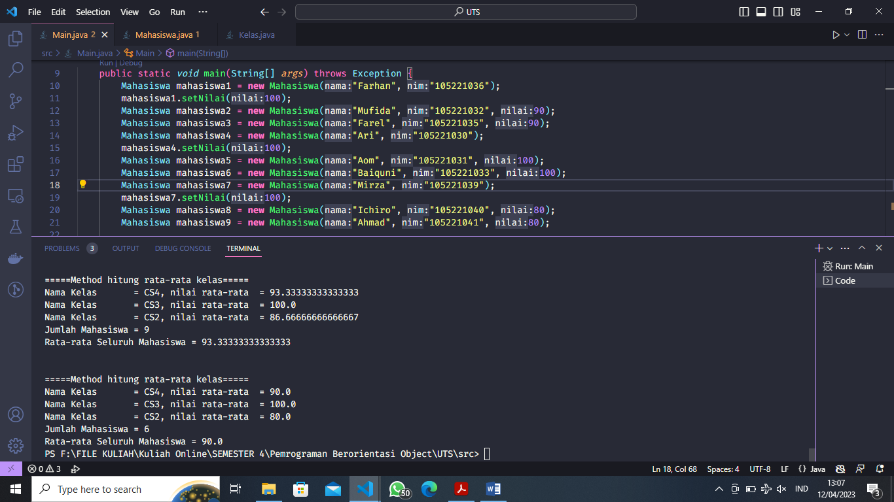

Gambar diatas merupakan contoh output dari program yang saya buat. Disini saya telah membuat sebuah object mahasiswa sebanyak 9 dan membuat object kelas sebanyak 3. Pada setiap object kelas, terdapat 3 object mahasiswa. Disini saya membuat sebuah method hitung dengan sebuah method static yang berada pada Kelas Main. Dikarenakan atribut jumlahMahasiswa pada kelas Kelas harus static, maka perhitungan banyak mahasiswa setiap kelas, saya menggunakan method size() yang ada pada arraylist. Sedangkan untuk menghitung rata-rata nilai dari seluruh mahasiswa, disini saya membuat variabel yang menyimpan masing-masing jumlah mahasiswa pada kelas. Sehingga pada fungsi displayrata-rataseluruhMahasiswa di dalamnya terdapat perulangan sebanyak 3 kali untuk menghitung semua nilai mahasiswa pada masing-masing kelas dan dibaginya dengan atribut jumlahMahasiswa. Mahasiswa yang di hapus merupakan mahasiswa dengan indeks 0 pada masing-masing kelas. Perlu diketahui lagi method displayRataRataSemuaKelas(), displayRataRataKelas(), dan hitungrata-rata bersifat static dan berada pada kelas Main.